羽曳野市民の皆様へ

『医療と介護の見守りスタッフ連絡先（見守り連絡シート）』について（ご案内）

『医療と介護の見守りスタッフ連絡先（見守り連絡シート）』は、医療や介護サービスを必要としている皆様に係わる関係機関が、本人了解のもと情報共有や連携を図り、皆様の介護予防や疾病の早期発見・早期治療につなげることで、住み慣れた地域で自分らしい暮らしを続ける一助となることを目的として作成しましたので、是非ご活用ください。
あなたに関わる関係機関（病院や歯科医院、薬局、訪問看護ステーションなど）や担当のケアマネジャーの名前を記入していただき、介護保険証や医療保険証又はお薬手帳等と携帯してください。
なお、この見守り連絡シートにより連携等行う際には、ご本人の了解を得て実施します。
（記入の説明）
記入した日にちを記入
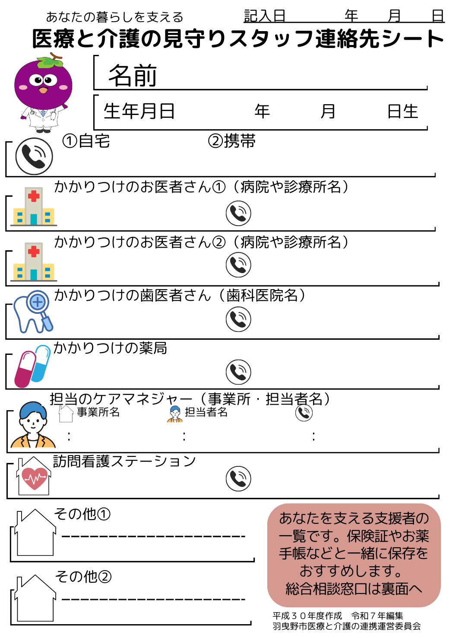
自分の名前を記入します

自分の生年月日を記入

かかりつけの病院名と
電話番号を記入します
自分の電話番号を記入

２カ所目のかかりつけの病院等があれば記入
かかりつけの歯科医院の名前と電話番号を記入します

かかりつけの薬局と
電話番号を記入します
担当のケアマネジャーの名前と事業所名や電話番号を記入します

訪問看護を利用している方は事業所名・電話番号を記入します

複数箇所のかかりつけやサービスがあれば記入します

介護・福祉・保健・医療に関する総合相談窓口を裏面に記載しています

※不明な点があれば、下記までご連絡ください。
羽曳野市医療と介護連携運営委員
（問い合わせ先）
羽曳野市誉田４－１－１
羽曳野市高齢福祉介護課
地域支援担当
０７２－９５８－１１１１
（直通）０７２－９４７－３８２２

